
KEMENTERIAN AGAMA
UNIVERSITAS ISLAM NEGERI MAULANA MALIK IBRAHIM MALANG
Jl. Gajayana No. 50 Malang 65144, Telp. (0341) 551354, Fax. (0341) 572533 Website : www.uin-malang.ac.id E-mail : info@uin-malang.ac.id

Nomor : 3390/Un.03/KS.01.7/09/2018 Malang, 14 September 2018
Lampiran : 1 (satu) bendel
Perihal : Permohonan Informasi Harga
Kepada Yth.
............................................................................................
di
‘- T e m p a t –

Dengan hormat,
Sehubungan rencana realisasi pelaksanaan pekerjaan pengadaan belanja barang kantor pusat berupa pengadaan kursi kuliah UIN Maulana Malik Ibrahim Malang Tahun Anggaran 2018, bersama ini kami bermaksud agar perusahaan saudara memberikan informasi tentang harga barang sesuai dengan Rencana Anggaran Biaya (RAB) yang kami lampirkan dalam surat ini.
Informasi harga yang saudara akan kami jadikan sebagai dasar pembuatan HPS lelang. Dan apabila informasi harga yang saudara berikan dibawah nilai lelang, maka kami akan melakukan klarifikasi lebih lanjut atas penawaran terhadap pekerjaaan tersebut.
Kami harap data harga barang dapat kami terima paling lambat pada :
Hari : Selasa
Tanggal : 18 September 2018
Tempat : Unit Layanan Pengadaan
Lantai II Gedung Rektorat UIN Maulana Malik Ibrahim Malang
Jl. Gajayana No. 50 Malang (0341) 570886

Adapun informasi harga tersebut dikirim ke kantor ULP UIN Maulana Malik Ibrahim Malang, atau dikirim via e-mail ke : ulp@uin-malang.ac.id atau ulp_uinmalang@kemenag.go.id.
Demikian atas perhatian dan kerjasamanya yang baik, kami sampaikan terima kasih.

Wassalamu’alaikum Wr. Wb.

Pejabat Pembuat Komitmen ,

Nur Farida

KEMENTERIAN AGAMA
UNIVERSITAS ISLAM NEGERI MAULANA MALIK IBRAHIM MALANG
Jl. Gajayana No. 50 Malang 65144, Telp. (0341) 551354, Fax. (0341) 572533 Website : www.uin-malang.ac.id E-mail : info@uin-malang.ac.id
Lampiran : I (satu)
Surat Permohonan Informasi Harga Barang
Nomor : 3390/Un.03/KS.01.7/09/2018
Tanggal : 14 September 2018

Pekerjaan : Pengadaan Barang Kantor Pusat berupa kursi kuliah
Lokasi : UIN Maulana Malik Ibrahim Malang
Tahun Anggaran : 2018
NO | Nama Barang/ Spesifikasi |  | Toleransi | Qty | Harga Satuan | Jumlah
1 | Kursi Kuliah Chitose Yamato MND |  |  | 100 unit
 | Dimension  W x D x H (mm) | 474 x 732 x 774 | ± 2%
 | Seat Hight | 460 | ± 2%
 | Weight per Piece (kg) | 6,7 kg | Minimal
 | Frame Finishing | Chrome plating (MND)
 | Frame colours | Chrome
 | Pembungkus | Oskar warna hitam
 | Contain : 2 per carton
Jumlah
PPN 10%
TOTAL
Terbilang:

Catatan: Harga sudah termasuk biaya kirim dan pengangkutan kursi ke gudang ruang kuliah A dan B

Contoh Gambar :
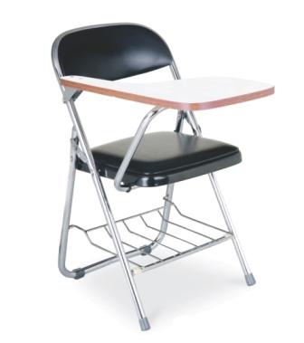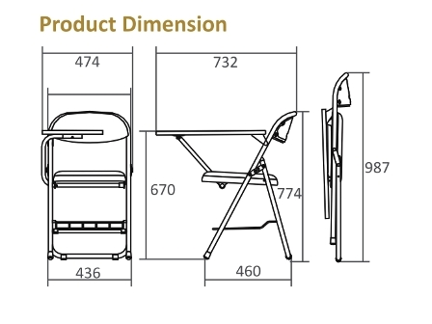
NB :
* harga sudah termasuk pajak
*

Pejabat Pembuat Komitmen ,

Nur Farida

